1.Posłuchaj wiersza a następnie odpowiedz na pytania:
1.Co się stało z zegarkiem?
2. Kto pomógł w rozwiązaniu problemu?
3. Czy zawód zegarmistrza jest dziś popularny? Uzasadnij swoją odpowiedź.
4. O czym przypominają nam zegary?

"Zegarmistrz" J. Minkiewicz
Mój zegarek cicho szedł:
tik-tak, tik-tak, tik...
Nagle trach! – i stanął wnet,
i ten "tik-tak" znikł!
Więc do zegarmistrza w mig:
– Proszę zrobić tak,
by zegarek znów "tik-tak"
tykał i "tik-tak".
Wydał mi zegarmistrz kwit,
rzekł mi: – Przyjdź tu wnet.
Przyszłam, a on: – Słuchaj, cyt,
idzie! – Tik-tak. Szedł.
Gdy zegarmistrz spytał, czy
cenię jego fach,
z serca się wyrwało mi:
– O, tak, tak, tik-tak!

2. Obejrzyj filmik opisujący historię zegara i ich rodzajów
https://www.youtube.com/watch?v=EoU1B96dBSI

3.A teraz nadstaw uszy i nazwij zegary wydające następujące odgłosy
https://pl.pinterest.com/pin/359091770273920134/

4.Przeczytaj wyrazy w rzędach i otocz pętlą te które nie pasują do pozostałych. Uzasadnij dlaczego.

zegar wskazówka tarcza godzina

gnomon sekunda elektryczny wodny

sekunda minuta dzień godzina

noc księżyc doba gwiazdy

dzień rano obiad spanie

słońce jasno kwadrans dzień

jutro wczoraj sekunda dziś

wtorek sobota doba środa
5. W każdym trio pokoloruj na czerwono kratkę z największą cyfrą a na zielono z najmniejszą

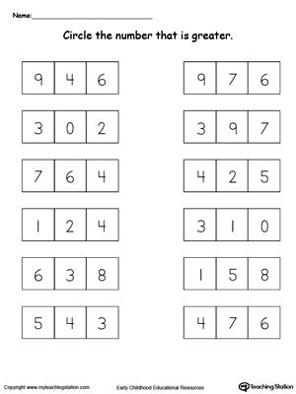
6. Wpisz w puste kwiaty cyfry w kolejności rosnącej
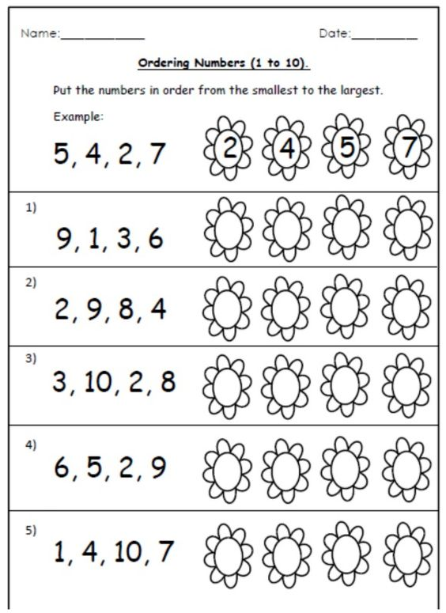

7.Wykonaj własny zegar

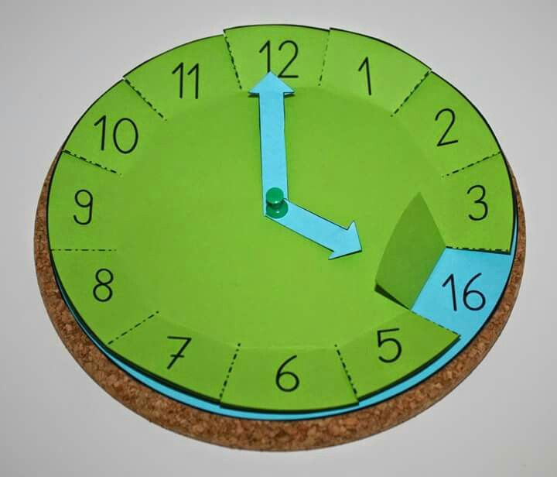

POTRZEBNE MATERIAŁY:
2 kolorowe techniczne kartki A4, okrągły przedmiot do odrysowania kształtu (np. miska, talerz),
Nożyczki, pinezka, flamaster

ETAPY PRACY:
1.Na kolorowych kartkach odrysuj kształty koła i wytnij.
2. Wycięte koła ponacinaj, by powstało 12 pól. Następnie na jednym kole napisz cyfry od 1- 12,
a na drugim od 13 – 24.
3.Z kolorowego papieru wytnij dwie wskazówki dłuższą i krótszą.
4. Poskładaj elementy: koła nałóż na siebie, następnie połóż wskazówki i przypnij pinezką.
Czubek pinezki zabezpiecz plasteliną lub kawałkiem korka aby się nie skaleczyć i by
zegar się nie rozwalił. I GOTOWE!!!!

8. Zapraszam do wizyty w zakładzie zegarmistrza
https://www.youtube.com/watch?v=xhTw5B-n7Yc

